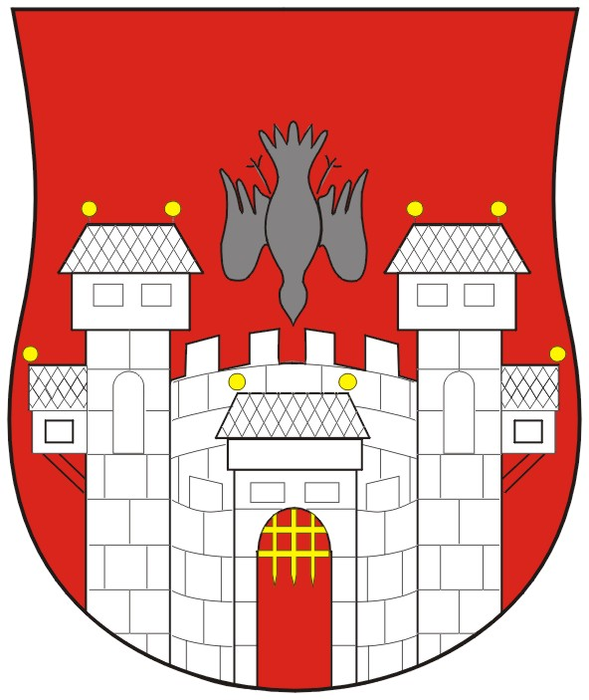  MESTNA OBČINA MARIBOR  MESTNA UPRAVA | 

Naziv gradiva za obravnavo na Mestnem svetu Mestne občine Maribor:

Oprostitev plačila komunalnega prispevka Univerze v Mariboru, Medicinska fakulteta

Gradivo za obravnavo na seji mestnega sveta pripravil:
Mestna občina Maribor,  Mestna uprava | Milica Simonič Steiner, univ. dipl. prav. | ________________________  podpis

Gradivo pregledal:
Javno podjetje za gospodarjenje s stavbnimi zemljišči d.o.o. | Mojmir Grmek, univ. dipl. prav.  direktor | ________________________  podpis

Gradivo usklajeno s pristojnimi organi:
_________________________  oddelek, zavod, služba…. | ________________________  ime in priimek ter funkcija delavca | ________________________  podpis
_________________________  oddelek, zavod, služba…. | ________________________  ime in priimek ter funkcija delavca | ________________________  podpis

Gradivo pregledala direktorica mestne uprave | dne: _______________ | _________________________  podpis
Gradivo pregledal podžupan | dne:_______________ | _________________________  podpis
Gradivo pregledal in odobril župan | dne: _______________ | _________________________  podpis (kabinet župana)
Gradivo prejela služba mestnega sveta | dne: _______________ | ________________________  podpis

MESTNA OBČINA MARIBOR
Ž U P A N
2000 Maribor, Ul. heroja Staneta 1

Štev.: 465-07/731820-ŽI
Datum: 29.9.2008

MESTNI SVET
MESTNE OBČINE MARIBOR

ZADEVA: | PREDLOG ZA OBRAVNAVO NA SEJI MESTNEGA SVETA MESTNE OBČINE MARIBOR
NASLOV: | Oprostitev plačila komunalnega prispevka Univerze v Mariboru
GRADIVO PRIPRAVIL: | Mestna občina Maribor, Mestna uprava
GRADIVO PREDLAGA: | Franc KANGLER, župan
POROČEVALEC: | Milica Simonič Steiner, univ. dipl. prav.  direktorica
PREDLOG SKLEPA: | Mestni svet Mestne občine Maribor oprosti Univerzo v Mariboru plačila komunalnega prispevka v znesku 235.780,60 € za obstoječo komunalno opremljenost stavbnega zemljišča v zvezi z gradnjo Medicinske fakultete v Mariboru, na parc. št. 100, 101, 102, 103, 104/1, 104/2, 104/3, 105, 106, 100/2, 107/3, 109, 110 in 111 vse k.o. Tabor.

Franc KANGLER

Ž U P A N

Obrazložitev:

Univerza v Mariboru je na Javno podjetje za gospodarjenje s stavbnimi zemljišči podala vlogo za odmero komunalnega prispevka na območju parc. št. 100, 101, 102, 103, 104/1, 104/2, 104/3, 105, 106, 10//2, 107/3, 109, 110 in 111 vse k.o. Tabor, kjer je predvidena gradnja Medicinske fakultete v Mariboru. Javno podjetje gospodarjenje za gospodarjenje s stavbnimi zemljišči d.o.o., Grajska ul. 7, 2000 Maribor, je na podlagi javnega pooblastila izdalo odločbo, št. 420-07/719845 odl. z dne 11.9.2008, s katero je bil odmerjen komunalni prispevek kot povračilo povprečnih sorazmernih stroškov za obstoječo komunalno opremljenost stavbnega zemljišča v zvezi z gradnjo Medicinske fakultete v Mariboru na zgoraj navedenih stavbnih zemljiščih. Komunalni prispevek je bil odmerjen v višini 235.780,60 €
(z besedo: dvestopetintridesettisočsedemstoosemdeset 60/100 eurov).
Na osnovi izdane odločbe, je Univerza Maribor, dne 22.9.2008, podala na Mestno občino Maribor prošnjo za oprostitev plačila komunalnega prispevka v znesku 235.780,60 €. Vlogo je utemeljila s tem, da Univerza Maribor nima zagotovljenih finančnih sredstev za plačilo komunalnega prispevka v letih 2008 in 2009 in da se 70% investicije financira iz strukturnih skladov. Prav tako je Univerza v Mariboru predložila Memorandum o sodelovanju, sklenjen med Mestno občino Maribor in Univerzo v Mariboru z dne 4.9.1996 iz katerega izhaja, da lahko Mestna občina Maribor oprosti plačila komunalnega prispevka, o čemer odloča Mestni svet Mestne občine Maribor.
V primeru oprostitve plačila komunalnega prispevka ima Univerza v Mariboru vse realne možnosti, da se bo pridobila gradbeno dovoljenje za gradnjo Medicinske fakultete in pridobila sredstva iz strukturnih skladov.

Priloge:
Prošnja za oprostitev komunalnega prispevka
Memorandum o sodelovanju
Odločba o odmeri komunalnega prispevka

